А | У | У | А | А | А | О | У | А | У | А | У | А
А | А | У | А | О | О | О | О | О | А | А | А | У
У | А | У | О | У | А | А | У | У | О | А | У | А
У | У | О | У | У | А | У | А | А | У | О | У | У
А | О | У | А | А | А | У | А | У | У | У | О | У
О | А | А | У | А | У | У | А | А | А | А | А | О
О | А | О | А | О | А | А | У | О | У | О | А | О
У | О | У | О | А | О | О | О | А | О | А | О | А
А | А | У | А | А | А | О | А | У | У | А | У | У
У | А | У | А | У | А | О | У | А | У | У | У | А
У | У | У | А | А | У | О | А | У | А | У | У | А
А | У | У | У | О | У | О | А | У | У | А | А | А
У | А | У | А | О | А | О | А | А | А | А | А | А
А | А | У | А | У | О | У | А | А | А | У | У | А

_____________________________________________________________________
Линия сгиба

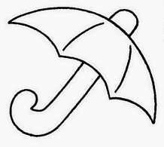

Инструкция №1: «Найди и зачеркни все буквы «О»».
Инструкция №2: «Соедини близко стоящие буквы «О» между собой, что получилось?»
Инструкция №3: «Определи где находится звук «О» (в начале, середине или конце) в слове «ЗОНТ» и раскрась соответствующий квадрат красным цветом»

Л | Ь | Л | Г | Ь | Г | О | Г | Л | Б | О | Ь | О | Ь | Л
Б | О | Б | Л | Ь | Л | Г | О | Р | Г | Л | Г | Л | Б | О
О | Л | Г | О | Г | Г | Г | Р | Л | Р | Г | Ь | Г | Г | Б
О | Г | Л | Г | О | Ь | Р | Р | Р | Р | Р | Г | Б | Л | О
Л | Б | Ь | Ь | Б | Г | Г | Р | Л | Р | О | Л | Б | Ь | Г
Ь | Ь | Б | Л | Г | Ь | Р | Г | Ь | Г | Р | О | О | Г | Г
О | Г | Л | Ь | О | Р | Р | Р | Р | Р | Р | Р | Г | Б | О
Л | О | Б | Ь | Б | Ь | Р | Б | О | Г | Р | Г | О | Л | Г
Г | О | Л | Л | О | Р | Г | Л | Ь | Л | Г | Р | Г | Б | Б
Ь | Л | Б | О | Р | Р | Р | Р | Р | Р | Р | Р | Р | О | Л
Ь | Б | Ь | Г | Б | Р | О | Л | Г | О | Б | Р | Б | Б | Ь
Л | Г | О | Л | Р | Г | Б | Б | О | Б | О | Ь | Р | О | Л
О | Ь | Г | Р | Г | Ь | О | Л | Г | О | Ь | Г | О | Р | О
Ь | Л | Р | Р | Р | Р | Р | Р | Р | Р | Р | Р | Р | Р | Р
Г | Ь | Б | Г | О | Ь | Р | Р | Р | Р | Р | Ь | Г | Б | О
Л | О | Б | Л | Ь | Б | Р | Р | Р | Р | Р | О | Л | О | Л
Ь | Ь | Ь | П | П | П | Ь | Ь | П | П | Ь | Ь | Ь | Д | Д
_________________________________________________________________________________________
Линия сгиба

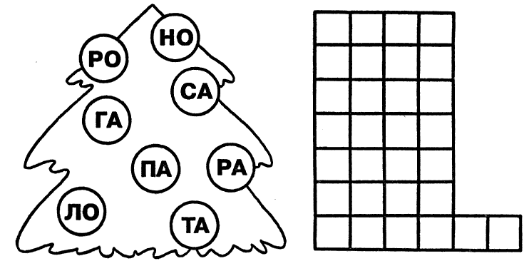

Инструкция №1: «Найди и зачеркни все буквы «Р»».
Инструкция №2: «Соедини близко стоящие буквы «Р» между собой, что получилось?»
Инструкция №3: «Собери из елочных украшений слова и запиши их в клеточки».

